Фототаблица
к акту проверки
от 07.12.2023г.

- Улица Октябрьская д.4а
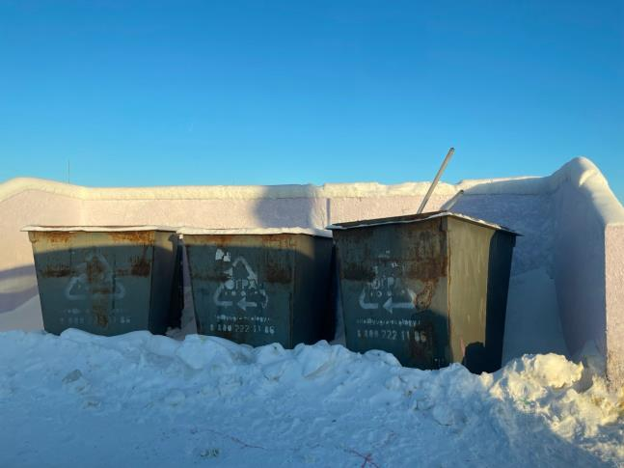
- ул. Промышленности, д. 5 (возле магазина Бристоль)
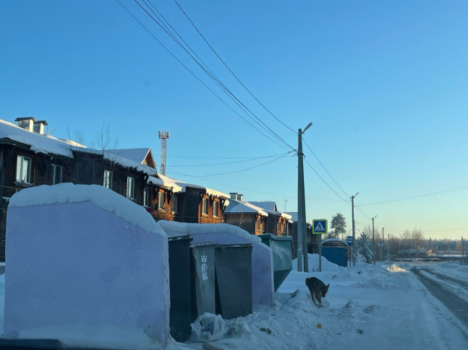
Микрорайон Нефтяник 7,11,13,15

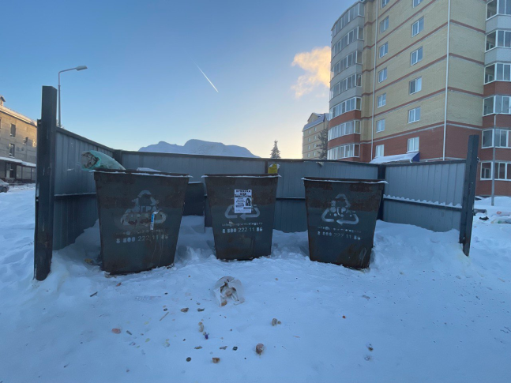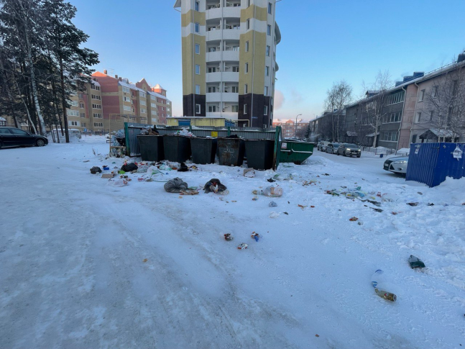
- Перекресток улиц Макаренко-Наладчиков
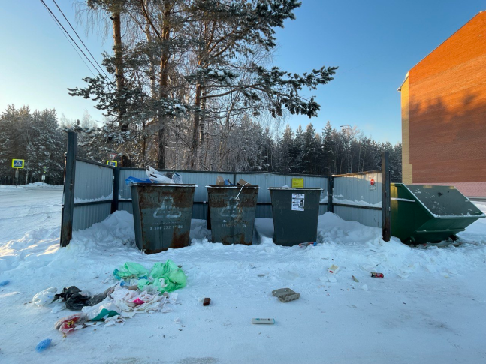
Ул. Нефтяник, гаражи, район дома № 37
